متوسطة.............................. المستوى الثالثة متوسط
السنة الدراسية: 2023/2024
المدة ساعة ونصف
اختبار الفصل الثاني في مادة الفيزياء
التمرين الأول:
يغيب زميلك عن الدراسة لاسباب مرضية وبعد شفاءه عاد لمواكبة دروسه لكنه تعذر عليه استعاب بعض المفاهيم. ساعد زميلك على إزالة حيرته من خلال الإجابة على الأسئلة التالية:
- بين له كيف يفرق بين الخلائط المتجانسة والخلائط الغير المتجانسة
- صنف الخلائط التالية في الجدول الموالي:
- (ماء معدني -رمل -حصى -تراب -حليب -قهوة -سكر -شاي -حبر -ماء)
خلائط متجانسة | خلائط غير متجانسة

التمرين الثاني:
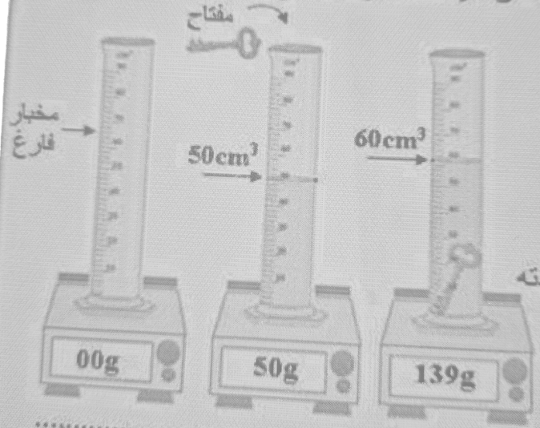
من أجل معرفة نوع مادة المفتاح أجرى يونس بعض القياسات الموضحة في الرسم
- استخرج من الرسم كتلة الماء وحجمه
كتلة الماء .................حجم الماء ................
- سم طريقة حساب حجم المفتاح ثم أحسبه
- جد كتلة المفتاح
- أحسب الكتلة الحجمية للمفتاح ثم استنتج نوع مادته
- فسر غوص المفتاح في الماء دون طفوه
الوضعية الادماجية:
ونحن في شهر رمضان أردت مساعدة أمك في المطبخ وهي تعد طبق الشربة طلبت منها صنع حلوى قلب اللوز بعد التراويح فقامت أمك باعداد المكونات التالية: دقيق خشن -سكر -لبن -زيت وزبدة، لإعداد الفطر : قطع سكر مكعبة ,ماء -شريحة ليمون وضعت مكونات الفطر في قدر فوق الموقد يعمل ب غاز الوتان كما قامت بإذابة الزبدة في الفرن بعدما طلبت منك اشعال عود عنبر في الصالون لتعطير المنزل فلاحظت أنه ينطلق منه دخان رائحته عطرة
أثناء ذلك كانت تتفقد قدر الشربة من حين لأخر فلاحظت أنه كلما فتحت غطاء القدر ينطلق بخار الماء ووجود قطرات الماء في الغطاء

أقلب الورقة |  | 1/2
- صنف جميع المكونات التي تحتها سطر حسب حالتها الفيزيائية
........................ | ..................... | ..............................
النموذج الحبيبي | النموذج الحبيبي | النموذج الحبيبي
أثناء انشغالها بطبق الشربة وقلب اللوز نسيت الام الفطر فوق النار ولما تفقدته وجدت الماء اختفى تماما
- كيف يسمى التحول من حالة فيزيائية لأخرى
- سم مختلف التحولات الفيزيائية الحادثة للظواهر التالية:
الظاهرة | اختفاء ماء القطر | تشكل قطرات مائية في غطاء القدر | احتراق عودة العنبر | ذوبان الزبدة
من حالة الى حالة | ................. | ............. | ................ | صلب الى سائل
اسم التحول | ................... | ............... | ............. | .............
- ما هو العامل المساعد في هذه التحولات؟

انتهى | 2/2 |  | بالتوفيق

